X edizione della Giornata nazionale del dialetto e delle lingue locali,
AR.PA.DIA., l’Archivio Padano dei Dialetti -
Storia della lingua ferrarese
ed un ricordo di Alfonso Ferraguti

Maria Cristina Nascosi Sandri

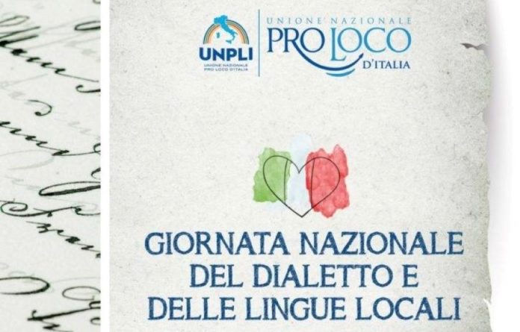

Il 17 gennaio 2022 si svolgerà la X edizione della Giornata Nazionale del dialetto e delle lingue locali istituita dall’Unione Nazionale delle Pro loco (Unpli) nel 2013 per sensibilizzare le istituzioni e le comunità locali all’importanza, la valorizzazione e tutela di questi patrimoni culturali, attività espletata in piena armonia con le direttive dell’UNESCO presso cui Unpli è accreditata dal 2012, nell’àmbito della Convenzione per la salvaguardia dei patrimoni culturali immateriali.
E la data rappresenta una doppia ricorrenza: il 17 gennaio, infatti, il calendario della grande tradizione del nostro Paese, a base prettamente economico-agricola, festeggia anche Sant’Antonio o Sant’Antòni dal busghìn, del maiale, del porcello, ossia Sant’Antonio Abate, una delle feste della cultura, della tradizione popolare e della civiltà contadina ferraresi che fanno naturalmente parte anche di tutto il territorio italiano, per vocazione, quindi non a caso scelto per ricordare il meglio delle nostre radici, la nostra lingua di latte – come il Foscolo definiva il dialetto, il sermo familiaris.
Proprio per non dimenticare di ricordare oltre vent’anni fa era nato Ar.Pa.Dia., l’Archivio Padano dei Dialetti del Comune di Ferrara dalla cui costola era stato emanato un fil rouge che ‘informò’ di questo principio la collana letteraria Cóm a dzcurévan - Come parlavamo, che nell’ambito della pubblicazione di circa 15 volumi – più altri fuori collana - trasmise e tramandò la cultura e la civiltà dialettali delle più grandi autrici ed autori del nostro territorio, tra cui ricordiamo Liana Medici Pagnanelli, Graziella Vezzelli, Alfredo Pitteri, Bruno Pasini, Corrado Celada, Luigi Vincenzi, Francesco Pantaleoni, Muzio Chiarini, Alfio Finetti, Giorgio Finchi e Alfonso Ferraguti, per non citarne che alcuni.
Quest’ultimo, in particolare, nacque (dove sempre visse ) a Marrara nel 1912. Era, dunque, coetaneo di Michelangelo Antonioni e scomparve l’antivigilia di Natale del 1980; professionalmente ottimo agronomo, fu sempre innamorato di Ferrara, del suo essere terragno, della sua lingua dialettale, delle sue radici, insomma del suo destino a tutto tondo.
“Io mangio, dormo, soffro ed amo, ma sempre in dialetto – amava dire”
E così all’unisono seppe fondere, perfettamente ed armoniosamente, la professione con la sua base culturale classica greco – latina. La breve poesia qui sotto riportata rammemora molto lo stile dei neòteroi greci come Callimaco, l’equivalente dei poetae novi latini come Gaio Valerio Catullo che con il suo Carme 85, Odi et amo, splendido distico elegiaco composto da soli due versi, un esametro ed un pentametro, riuscì ad esprimere una amore davvero universale, seppur diverso, come quello espresso da Ferraguti per la figura della donna per eccellenza, la Madre.

Mié màdar

Una candela ad zzìra banadéta
brusà tuta par nu.

Mia madre
Una candela di cera benedetta
bruciata tutta per noi.

